DKE 8. R – PREVERJANJE PRED PISNIM OCENJEVANJEM ZNANJA

Ime in priimek: ___________________________

1. Pojasni pojme:
DEMOKRACIJA –  NOSILCI OBLASTI –  LOKALNA SAMOUPRAVA – | 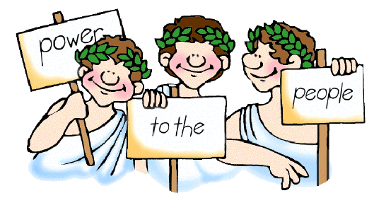
POLITIČNA STRANKA –  USTAVA –  ZAKON –  KOALICIJA –  OPOZICIJA - | 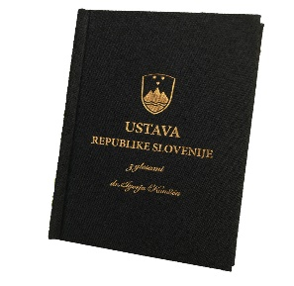

2. Na katere tri veje se deli oblast v RS, kdo jo izvaja in kakšne so njene naloge.
Veja oblasti
Kdo jo izvaja?
Naloge

3. Opiši sestavo slovenskega parlamenta.
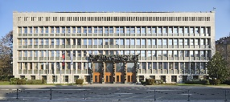
4. Kako si stranke v parlamentu razdelijo sedeže?

5. Kako je sestavljena vlada in katere so njene najpomembnejše naloge?
6. S celotnim imenom zapiši imena vsaj treh strank in treh ministrstev.

7. Katere naloge opravlja predsednik države?
8. Katere vrste sodišč poznaš?

9. Navedi organe odločanja v občini in na kratko opiši njihove naloge?
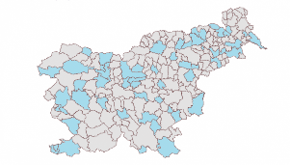
10. Navedi nekaj stvari, o katerih občine lahko odločajo same in pojasni, zakaj je tako.
-
-
-
11. Opiši en primer aktivnega državljanstva in pojasni, kaj to pomeni.
12. Kako se referendum razlikuje od običajnih volitev? O čem smo do sedaj Slovenci odločali na referendumih?

13. Naštej štiri oblike neposrednega odločanja volivcev.
- -
- -
14. Pojasni, kaj je posredna demokracija. Kdo v Sloveniji jo izvaja?
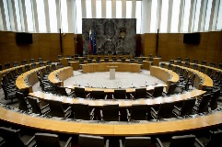
15. Kakšna je vloga medijev v sodobni družbi?

16. V mislih obnovi, kako potekajo volitve in razmisli, če so ti pojmi volišče, volilna kampanja, volilni molk, tajno glasovanje in volilna komisija poznani.

